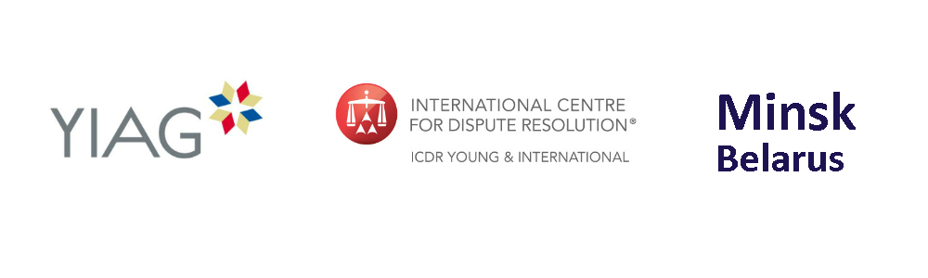
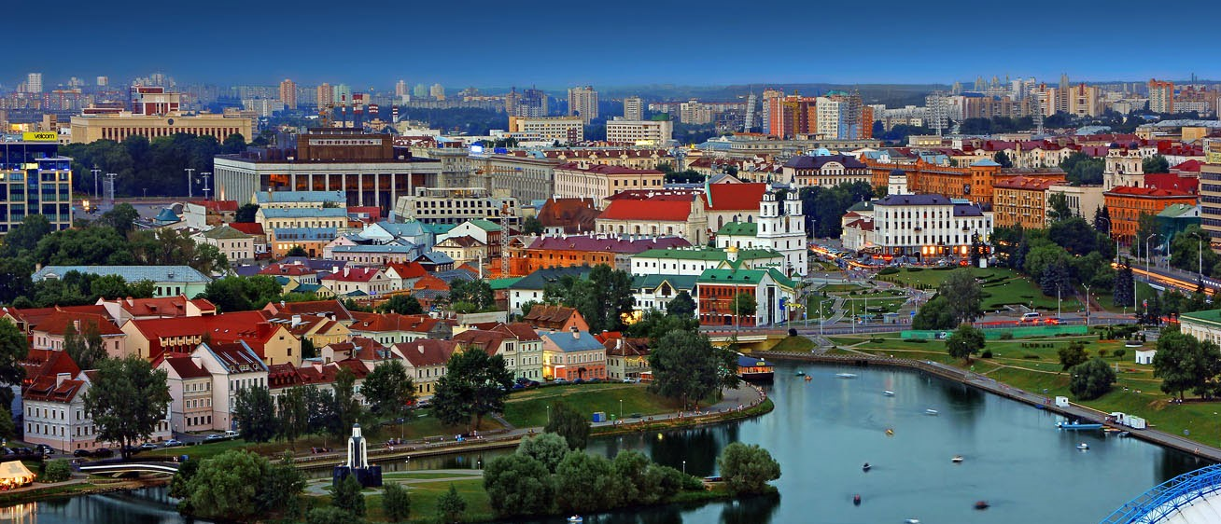
Семинар YIAG и ICDR Y&I по международному арбитражу
14:30, четверг 22 сентября 2016 г.

О мероприятии
Young International Arbitration Group (YIAG) и International Centre for Dispute Resolution Young & International (ICDR Y&I) рады пригласить Вас принять участие в обсуждении наиболее значимых тенденций международного арбитража на совместном семинаре YIAG и ICDR Y&I, который состоится 22 сентября 2016 г.
Семинар YIAG и ICDR Y&I будет предшествовать первому Форуму по разрешению споров в странах Восточной Европы (EEDRF), который будет проходить 23 сентября 2016 г. в Минске.
Программа семинара

15.00 – 16.00. Сессия 1: Чрезвычайный арбитр в международном арбитраже: аргументы «за» и «против»
Модератор: Дмитрий Боровко, Ketenci, Минск
Спикеры:
- Галина Жукова, White & Case, Париж
- Павел Петкевич, Greenberg Traurig Grzesiak sp.k., Варшава
- Артем Дудко, White & Case, Лондон
16.00 – 17.00. Сессия 2: Практические аспекты cбора доказательств в международном арбитраже – сравнительный опыт
Модератор: Алексей Анищенко, SORAINEN, Минск
Спикеры:
- Евгения Рубинина, Freshfields, Лондон
- Александр Храпуцкий, SBH Law Office, Минск
- Андрей Панов, Norton Rose Fulbright, Москва

Время и место проведения
Семинар YIAG и ICDR Y&I состоится в Отеле «Ренессанс Минск» (проспект Дзержинского 1Е) 22 сентября 2016 г.
Регистрация на семинар начнется в 14:30. Основная часть мероприятия закончится в 17:00 и будет сопровождаться напитками, легкими закусками и неформальным общением, а также возможностью для участников поделиться своим опытом и знаниями.
Язык
Семинар будет проводиться на русском языке (без перевода).
Стоимость участия
Участие в семинаре бесплатное благодаря щедрой поддержке наших партнеров.
Мероприятие организовано в парнтерстве с:
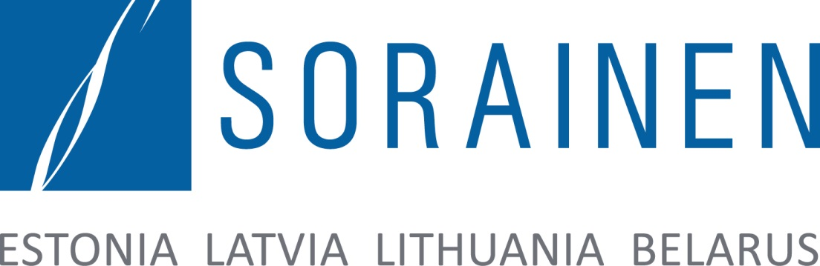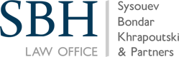

e-mail для регистрации: liudmila.belkovich@sorainen.com

